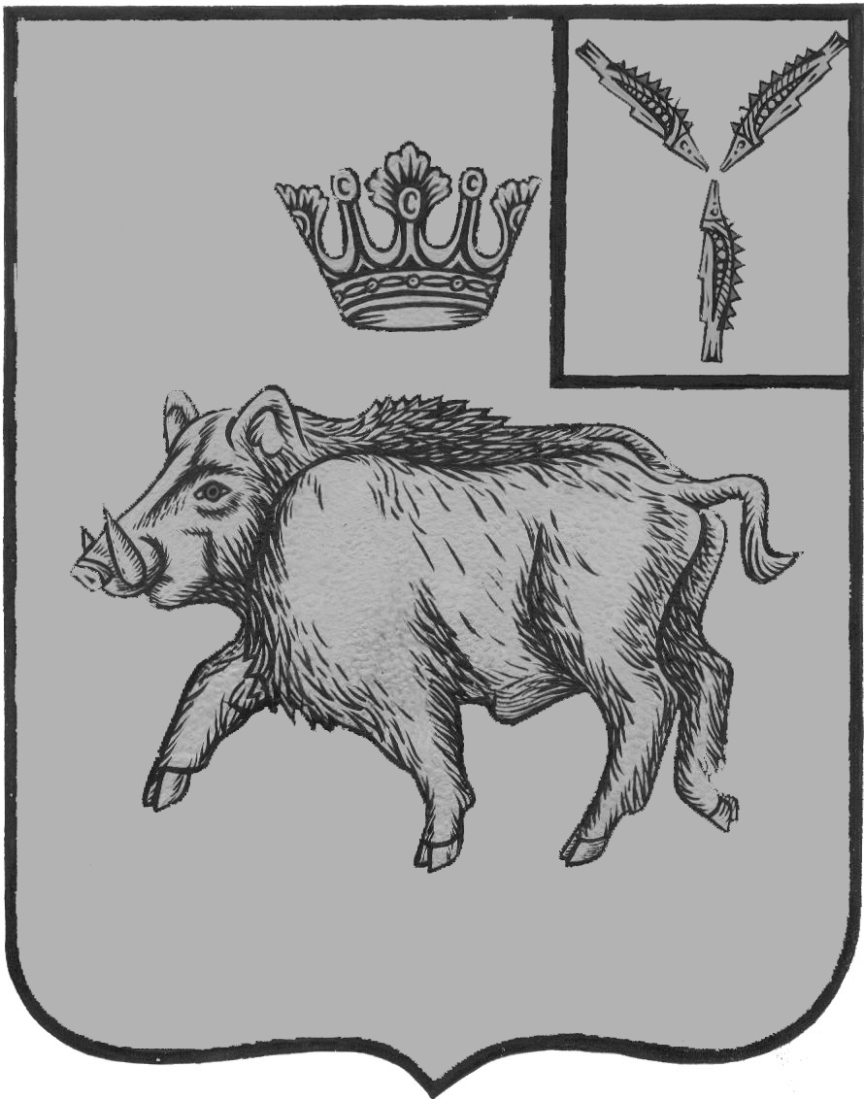
СОВЕТ
БОЛЬШЕОЗЁРСКОГО МУНИЦИПАЛЬНОГО ОБРАЗОВАНИЯ
БАЛТАЙСКОГО МУНИЦИПАЛЬНОГО РАЙОНА
САРАТОВСКОЙ ОБЛАСТИ

пятнадцатое заседание Совета
пятого созыва

РЕШЕНИЕ
от 15.11.2024 №82
с. Б.Озёрки

О проведении публичных слушаний

В соответствии со статьей 28 Федерального закона от 06.10.2003 № 131-ФЗ «Об общих принципах организации местного самоуправления в Российской Федерации», решением Совета Большеозерского муниципального образования Балтайского муниципального района Саратовской области от 05.12.2018 № 36 «Об утверждении Положения о публичных слушаньях в Большеозерском муниципальном образовании Балтайского муниципального района Саратовской области», руководствуясь Уставом Большеозерского муниципального образования Балтайского муниципального района Саратовской области, Совет Большеозерского муниципального образования Балтайского муниципального района Саратовской области РЕШИЛ:
1. Провести публичные слушания по обсуждению проекта бюджета Большеозёрского муниципального образования Балтайского муниципального района Саратовской области на 2025 год:
17 декабря 2024 года в 10:00 ч. в СДК с. Б-Озёрки.
2. Для организации подготовки проведения публичных слушаний по проекту бюджета Большеозёрского муниципального образования на 2025год, создать рабочую группу согласно приложению.
3. На публичные слушания пригласить граждан постоянно или преимущественно проживающих на территории Большеозёрского муниципального образования, достигших на момент проведения публичных слушаний 18-летнего возраста.
4. Замечания и предложения по проекту бюджета Большеозёрского муниципального образования граждане вправе представить организатору публичных слушаний в срок со дня обнародования настоящего решения до 16 декабря 2024 года с 8:00 до 15:00 часов по адресу: село Б-Озерки, ул. Пионерская, 4 (здание сельского Дома культуры).
5. Информацию о проведении публичных слушаний разместить на официальном сайте администрации Балтайского муниципального района, а так же в специально выделенных местах утвержденных статьей 44 Устава Большеозёрского муниципального образования Балтайского муниципального района Саратовской области.
6. Настоящее решение вступает в силу со дня его подписания.
7.Контроль за исполнением настоящего решения возложить на постоянную комиссию Совета по бюджетной политике и налогам.

Секретарь Совета Большеозерского
муниципального образования Т.В. Артамонова

Приложение
к решению Совета
Большеозёрского муниципального
образования
от 15.11.2024 № 82

Состав рабочей группы
по организации подготовки проведения публичных слушаний по проекту бюджета Большеозерского муниципального образования Балтайского муниципального района Саратовской области

- Сибирев Сергей Анатольевич – глава Большеозёрского муниципального образования, председатель комиссии

- Акимчева Елена Юрьевна – заместитель главы администрации Большеозёрского муниципального образования

- Симакова Наталья Николаевна – главный специалист администрации Большеозёрского муниципального образования, секретарь комиссии

- Тугушева Галина Александровна - и.о.начальника финансового
(по согласованию) управления
администрации Балтайского
муниципального района

- Печугин Александр Сергеевич - начальник юридического отдела
(по согласованию) администрации Балтайского
муниципального района

